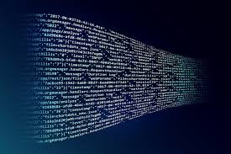

***INTELIGÊNCIA ARTIFICIAL***

**UA02 / LABORATÓRIO # 2**

**ASSUNTO**: FONTES DE DADOS

**Materiais de Apoio**

**Site oficial do Scikit Learn:**

**scikit-learn.org/**

# Importação de Bibliotecas

import pandas as pd

**# Fonte de Dados - Opção 1: Arquivo CSV**

# Dados sobre Pesquisa de Preços de Carros

df = pd.read_csv("C:/Users/Walmir/Documents/_WORK/US/_IAML/2023/Labs2023/CarPrice_Assignment.csv",sep=",")

**# Fonte de Dados - Opção 2: API**

# Dados sobre inflação do BACEN (Banco Central do Brasil)

import requests

url = 'https://api.bcb.gov.br/dados/serie/bcdata.sgs.433/dados?formato=json'

response = requests.get(url).json()

response

**# Fonte de Dados - Opção 3: Web Scraping**

# Dados do Site Oficial do National Art Gallery

import requests

from bs4 import BeautifulSoup

page = requests.get('https://web.archive.org/web/20121007172955/https://www.nga.gov/collection/anZ1.htm')

soup = BeautifulSoup(page.text, 'html.parser')

last_links = soup.find(class_='AlphaNav')

last_links.decompose()

artist_name_list = soup.find(class_='BodyText')

artist_name_list_items = artist_name_list.find_all('a')

# Usar .contents para pegar as tags <a> filhas

for artist_name in artist_name_list_items:

    names = artist_name.contents[0]

    print(names)

**Bom Trabalho!!**